REPUBLIKA HRVATSKA
KARLOVAČKA ŽUPANIJA
OPĆINA ŽAKANJE
JEDINSTVENI UPRAVNI ODJEL

KLASA: 013-02/26-01/2
URBROJ: 2133-22-03/1-25-4
Žakanje, 11.03.2026.

IZVJEŠĆE O PROVEDENOM SAVJETOVANJU SA ZAINTERESIRANOM JAVNOŠĆU

Naslov dokumenta | Odluku o načinu pružanja javne usluge sakupljanja komunalnog otpada  na području Općine Žakanje
Stvaratelj dokumenta, tijelo koje provodi savjetovanje | Općina Žakanje, Jedinstveni upravni odjel
Svrha dokumenta | Odlukom se utvrđuje način i uvjeti pružanja javne usluge sakupljanja komunalnog na području Općine Žakanje.
Je li nacrt bio objavljen na internetskim stranicama ili na drugi odgovarajući način?  Ako jest, kada je nacrt objavljen, na kojoj internetskoj stranici i koliko vremena je ostavljeno za savjetovanje?  Ako nije, zašto? | Nacrt akta objavljen je na internetskoj stranici Općine Žakanje  http://www.opcina-zakanje.hr/1/161/Aktualna-savjetovanja  Internetsko savjetovanje trajalo je u razdoblju od 30 dana i to u razdoblju 02.02. do 02.03.2026. godine.
Pristigli zahtjevi, prijedlozi, očitovanja…
MARICA IVANIŠ | Primjedba 1. i Primjedba 4.  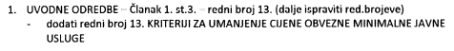  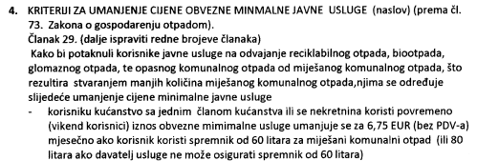  Odgovor: Ne prihvaća se  Iznos obvezne minimalne javne usluge utvrđen je na način da pokriva troškove koje davatelj javne usluge ima radi osiguravanja dostupnosti i kontinuiranog pružanja javne usluge sakupljanja komunalnog otpada na području Općine Žakanje, neovisno o količini predanog otpada ili učestalosti korištenja nekretnine. Navedeni troškovi uključuju organizaciju sustava prikupljanja otpada, održavanje infrastrukture, administrativne troškove te druge troškove nužne za funkcioniranje sustava javne usluge.  Sukladno odredbama Zakon o gospodarenju otpadom („Narodne novine“, broj 84/21 i 142/23), obvezna minimalna javna usluga predstavlja dio cijene kojim se osigurava dostupnost javne usluge svim korisnicima na području jedinice lokalne samouprave, neovisno o njihovim pojedinačnim okolnostima korištenja nekretnine.  Slijedom navedenog, predloženo umanjenje iznosa obvezne minimalne javne usluge nije moguće prihvatiti.  Primjedba 2.  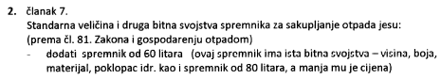  Odgovor: Ne prihvaća se.  Standardne veličine spremnika utvrđene su uzimajući u obzir tehničke i organizacijske uvjete pružanja javne usluge sakupljanja komunalnog otpada na području Općine Žakanje, kao i standarde koje primjenjuje davatelj javne usluge. Uvođenje dodatne zapremine spremnika od 60 litara zahtijevalo bi dodatnu prilagodbu sustava prikupljanja, logistike i opreme za pražnjenje spremnika, što bi moglo otežati organizaciju odvoza otpada i povećati troškove pružanja javne usluge.  Slijedom navedenog, predložene standardne veličine spremnika smatraju se primjerenima za učinkovito i ekonomično obavljanje javne usluge sukladno odredbama Zakon o gospodarenju otpadom („Narodne novine“, broj 84/21 i 142/23).  Primjedba 3.  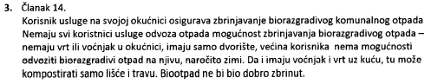  Odgovor: Ne prihvaća se.  Predmetnom odredbom ne propisuje se obveza svim korisnicima usluge da biorazgradivi komunalni otpad zbrinjavaju na vlastitoj okućnici, već se propisuje mogućnost takvog načina zbrinjavanja za korisnike koji za to imaju odgovarajuće prostorne i tehničke uvjete. Kućno kompostiranje predstavlja jednu od mjera poticanja smanjenja količine otpada koji se predaje u sustav javne usluge te doprinosi ostvarivanju ciljeva održivog gospodarenja otpadom.  Za korisnike koji nemaju mogućnost zbrinjavanja biorazgradivog komunalnog otpada na vlastitoj okućnici osigurano je njegovo zbrinjavanje putem sustava javne usluge sakupljanja komunalnog otpada koju organizira davatelj javne usluge. Time se svim korisnicima omogućuje odgovarajuće zbrinjavanje ove vrste otpada, neovisno o prostornim uvjetima pojedinog kućanstva.  Navedeni način uređenja sustava u skladu je s načelima gospodarenja otpadom i mjerama poticanja odvajanja otpada na mjestu nastanka propisanima Zakon o gospodarenju otpadom („Narodne novine“, broj 84/21 i 142/23).  Primjedba 5.  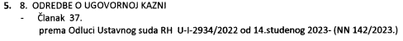  Odgovor: Ne prihvaća se.  Prilikom izrade Nacrta Odluke vodilo se računa o navedenoj odluci te su odredbe o ugovornoj kazni oblikovane na način da su jasno određeni slučajevi u kojima se kazna može primijeniti, kao i način njezina utvrđivanja, čime se osigurava pravna sigurnost i transparentnost u primjeni.
Troškovi provedenog javnog savjetovanja | Provedba javnog savjetovanja nije zahtijevala dodatne financijske troškove

PROČELNICA
Anita Srbelj-Dehlić

